Kosmická poprvé:
4.10.1957 - první umělá družice Země – SPUTNIK 1
3.11.1957 – první živočich ve vesmíru – fenka Lajka
4.10.1959 - první fotografie odvrácené strany Měsíce sondou Luna 3
12.4.1961 - kosmická loď VOSTOK, první oblet Země, Jurij Gagarin
16.6.1963 – Vostok 6 – první žena ve vesmíru Valentina Těreškovová
20.7.1969 - měsíční modul APOLLO 11 přistál na Měsíci, kosmonauti Neil Armstrong a Edwin Aldrin
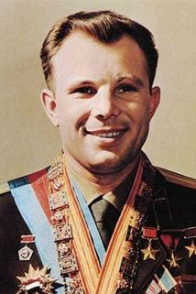
2.3.1978 - Vladimír Remek, první občan naší republiky v kosmu

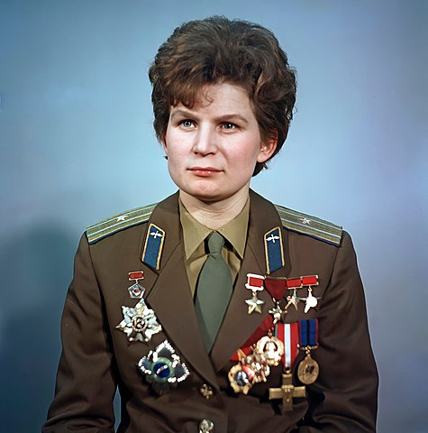
Autor: RIA Novosti archive, image #612748 / Alexander Mokletsov / CC-BY-SA 3.0, CC BY-SA 3.0, https://commons.wikimedia.org/w/index.php?curid=18560617
https://imagebox.cz.osobnosti.cz/foto/jurij-gagarin/jurij-gagarin.jpg
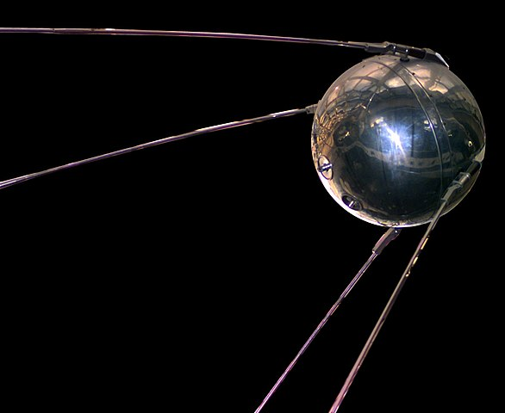
Autor: NSSDC, NASA[1] – http://nssdc.gsfc.nasa.gov/database/MasterCatalog?sc=1957-001B, Volné dílo, https://commons.wikimedia.org/w/index.php?curid=1129363

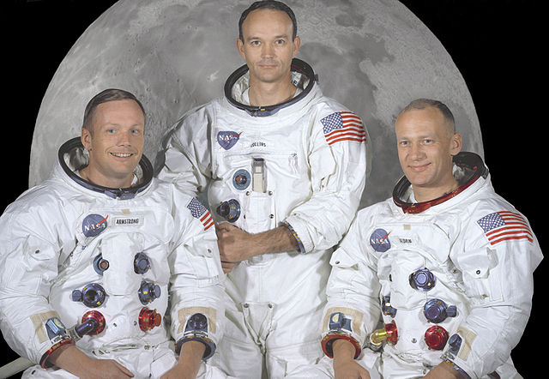
Autor: NASA – grin.hq.nasa.gov at the Wayback Machine (archived 2001-02-23), Volné dílo, https://commons.wikimedia.org/w/index.php?curid=6449879
Sluneční soustava
- ve středu sluneční soustavy je Slunce, kolem obíhají planety se svými měsíci, planetky a komety
meteoroidy, prach, plyn
- vznik sluneční soustavy společně se Sluncem před 4,8 miliardami let z rotujícího mračna chladného prachu a plynu se gravitační silou začalo vytvářet praslunce
- kolem vznikajícího Slunce se spojují částečky hmoty – vznikají planety
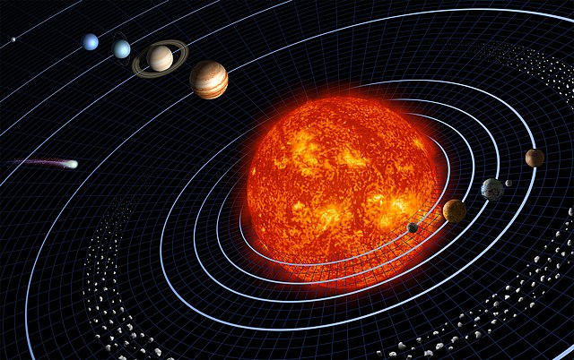

Autor: Harman Smith and Laura Generosa (nee Berwin), graphic artists and contractors to NASA&#039;s Jet Propulsion Laboratory. – http://prometheus.jpl.nasa.gov/contentImages/solar_sys_br.jpg (original source URL under which the file is not accessible anymore, not even at archive.org, because the whole domain went offline -- this URL, however, with special regard to the PD status of the file, is cited in the coeval paper Do we belong in this universe? (and how could we know?) (PDF of a .ppt file, see p. 11 therein)), Volné dílo, https://commons.wikimedia.org/w/index.php?curid=178921

